Medienmitteilung

Sommerabos der Sport- und Eventanlagen ab 1. Mai erhältlich

**Am 11. Mai startet in Chur die Freibadsaison. Das AU DABI-Sommerabo und das im letzten Jahr nachträglich eingeführte WASSER-Saisonabo der Sport- und Eventanlagen haben sich bewährt und sind deshalb beide wieder ab dem 1. Mai erhältlich. Die Abonnemente sind vom 11. Mai bis**

**1. September 2024 gültig.**

Saisonstart Freibäder am 11. Mai

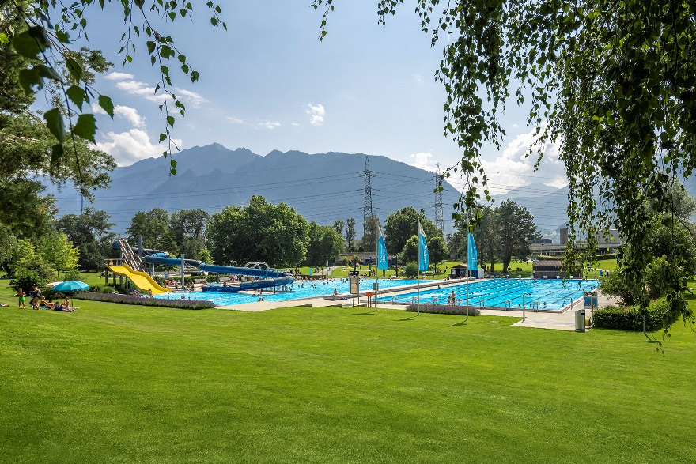In Chur startet die Freibadsaison dieses Jahr am 11. Mai. Die Freibäder Obere Au und Sand sind ab dann beide bis

1. September täglich geöffnet.

Der letztes Jahr neu eingeführte freie Wechsel zwischen Hallen- und Freibad Obere Au fand grossen Anklang bei den Kunden und Kundinnen. Deshalb wird dies auch diesen Sommer wieder angeboten. Zudem dürfen sich Besuchende in den Sommerferien über vielfältige Aktivitäten im Rahmen der Erlebniswelt freuen. Neu sorgt eine Bewässerungsanlage für die Pflege der rund 20'000 m2 umfassenden Grünflächen im Freibad Obere Au. Der Aussenbereich des Sportrestaurants mit Lounge und Take Away wird leicht umgestaltet.

Das Freibad Sand bildet den ruhigen Gegenpol zur Oberen Au und lädt mit 50 m Becken, Liegewiese und Bistro zum Entspannen ein. Neu werden Kasse und Shop während der ganzen Saison jeweils an den Wochenenden und Feiertagen geöffnet sein. Unter der Woche stehen ein Ticketautomat vor Ort oder der online Ticketshop für den Kauf der Eintrittskarten zur Verfügung.

Ein Highlight der diesjährigen Sommersaison steht bereits im Juni an: Anlässlich des 50-Jahr-Jubiläums der Sportanlagen Obere Au ist der Eintritt ins Hallen- und Freibad Obere Au mit Shows, Führungen, Kinderanimation, Konzert und Kulinarik am 1. Juni 2024 kostenlos. Weitere Informationen zur Jubiläumsfeier folgen in Kürze auf [www.sportanlagenchur.ch/wir-feiern](http://www.sportanlagenchur.ch/wir-feiern).

Vorverkauf lohnt sich

Die Sport- und Eventanlagen Chur sowie die Tourist Info an der Bahnhofstrasse starten ab dem

1. Mai mit dem Vorverkauf der Sommerabos, welche vom 11. Mai bis 1. September 2024 gültig sind.

Wer das AU DABI-Abo während des Vorverkaufs vom 1. bis und mit 15. Mai kauft, erhält einen gratis AU DABI-Coupe im Sportrestaurant Obere Au. Es lohnt sich also, sich frühzeitig für das AU DABI-Abo zu entscheiden. Ab dem 11. Mai sind die Abos an den Wochenenden auch an der Kasse der Badi Sand sowie jederzeit im online Ticketshop der Sportanlagen verfügbar.

Zwei Sommerabos zur Wahl

Das AU DABI-Saisonabo Sommer gewährt im Gegensatz zum Wasserabo auch Zutritt zu den Fitness- und Wellnessbereichen sowie zum öffentlichen Eislauf in der Trainingseishalle – und das alles für einen Aufpreis von nur Fr. 20.- (Erwachsene mit ChurCard). Das Abo ist besonders attraktiv für Personen, die im Sommer nebst den Bädern auch das Fitnessangebot nutzen möchten. Das AU DABI-Saisonabo Sommer kostet Fr. 148.- mit ChurCard und Fr. 185.- ohne ChurCard und ist auch für Familien erhältlich: Fr. 306.- mit ChurCard und Fr. 399.- ohne ChurCard.

Das WASSER-Saisonabo beschränkt sich auf den Zutritt zu den Bädern drinnen und draussen. Für Erwachsene und Kinder mit ChurCard kostet dieses Fr. 128.- respektive Fr. 64.- , ohne ChurCard

Fr. 160.- beziehungsweise Fr. 80.-.

Infobox

**Freibad Obere Au**

11.05.-01.09.2024

Mo-Fr, 8-20 Uhr | Sa/So, 9-20 Uhr | 02.06.-11.08. täglich bis 21 Uhr

**Freibad Sand**

11.05.-01.09.2024

Täglich, 9-20 Uhr

Neue Öffnungszeiten Kasse: Samstag, Sonntag und Feiertage

**AU DABI-Saisonabo Sommer**

Preise und Leistungen: [www.audabi.ch](http://www.audabi.ch)

**WASSER-Saisonabo**

Preise und Leistungen: [www.sportanlagenchur.ch/preise](http://www.sportanlagenchur.ch/preise)

**Weitere Informationen:**

[www.sportanlagenchur.ch](http://www.sportanlagenchur.ch)

**Bild:**

Freibad Obere Au, Chur. © Sport- und Eventanlagen, Das Neves Photography

**Bildlink:** <https://chur.sharefile.eu/public/share/web-s94cdde1b63f24913906d115c1965dfb7>

**Eine Mitteilung von:**

Fabio Wellenzohn, Leiter a.i. Sport- und Eventanlagen

Sport- und Eventanlagen

+41 81 254 42 94

[fabio.wellenzohn@chur.ch](mailto:fabio.wellenzohn@chur.ch)

[www.sportanlagenchur.ch](http://www.sportanlagenchur.ch)

Chur, 29.04.2024